Праздник в средней группе:
«Весна красна».

В. Последний снег в апреле тает,
Все рады солнцу и весне.
Весна в апреле прилетает,
С веселой ласточкой скорей.
Весна разгонит злые тучи,
Апрель наш – месяц самый лучший.

Стихи
Как хорошо, что пришла к нам весна.
Солнышко светит теперь допоздна.
Дождик прольется , теплый, хороший,
Только наденешь и снимешь колоши.

Весна идет, весна идет,
И все танцует и поет.
Летят шары, цветут сады,
И солнце светит с высоты.

Песня «Пришла весна» .
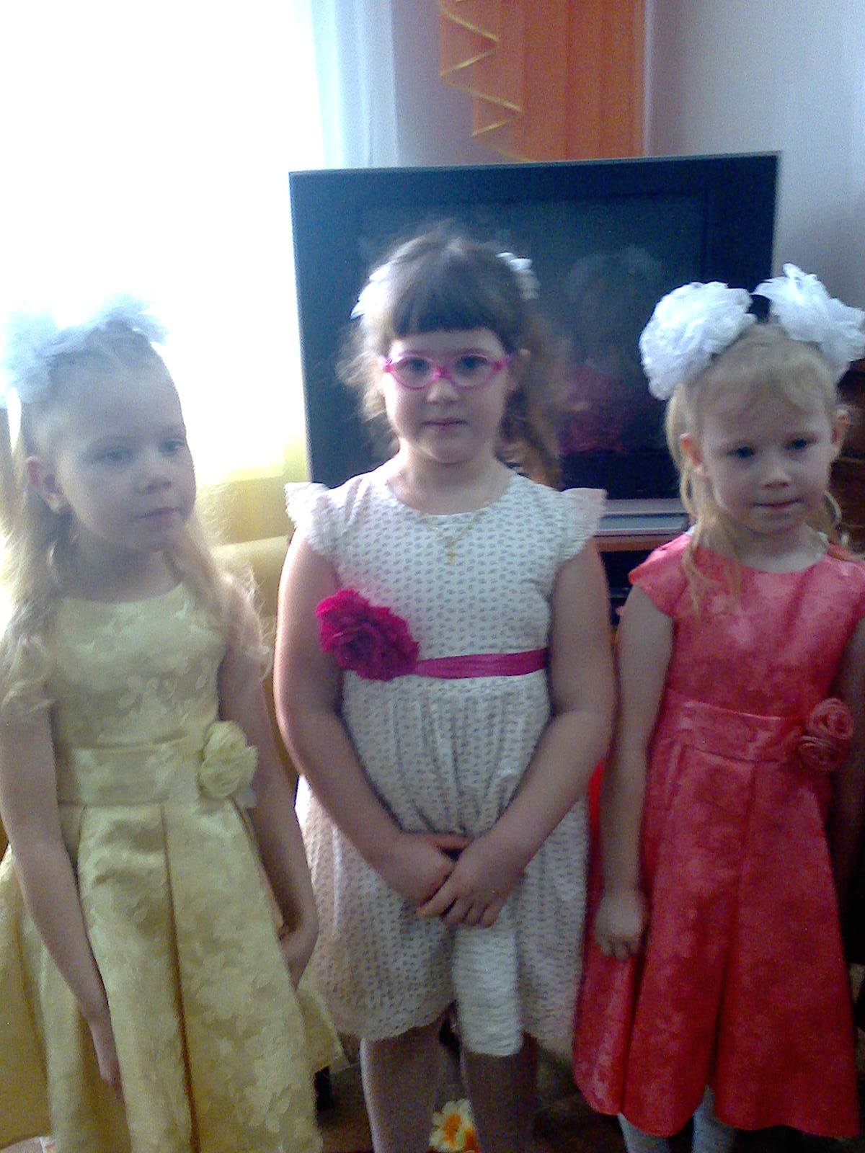

В. Ребята в гости к нам весна пришла, не одна – она нам яркое, теплое солнце принесла.

Стихи:
Солнце ласково смотрело,
И лучами землю грело
Стало зелено везде, Спасибо солнышко, тебе!
Песня «Светит солнышко».
В. Ребята я вам предлагаю поиграть в игру – викторину «Знатоки весенней природы». Я буду задавать вопросы, а вы постараетесь на них ответить.
Тает снежок
Ожил лужок,
День прибывает, когда это бывает? (весной).

Солнце радостно смеется,
На дворе звенит капель.
Это значит, что к нам рвется
И стремглав, летит……(апрель).

Красивое коромысло над лугом повисло….(радуга).

Без рук, без топоренка
Построена избенка…(гнездо).

У заснеженных снегом кочек, Под белой шапкой снеговой
Нашли мы маленький цветочек,
Полузамерзший, чуть живой.
Что это за цветок, ребята? (подснежник)

Песня, про подснежник.

В. От весеннего тепла,
Вся природа расцвела.
И набухли у всех на виду
Почки зеленые в нашем саду.

В. Скоро из почек, клейких, зеленых.
Выглянут светлые листочки зеленые.

В. Ребята, посмотрите какая красота. Все деревья проснулись от зимней спячке, и одели свои зеленые сарафаны.

В. Взгляните, как стало красиво вокруг,
Уже зеленеют деревья и луг
Оживает вся природа
Пенье птиц, то там, то тут!

В. Розовато белым цветом
Всюду яблони цветут!

Танец «Весенние цветы».

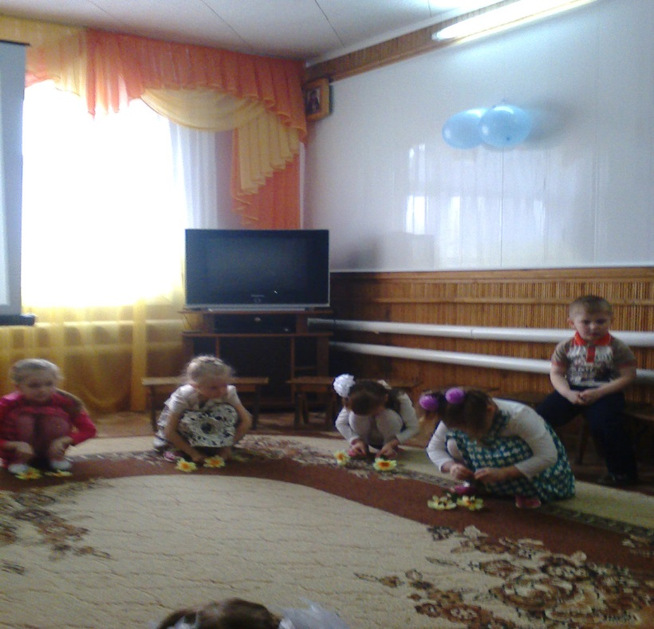

В. Через море, через горы
Стайкой птицы к нам летят.
Крики птиц полны восторга. ( фонограмма щебетание птиц).
Я предлагаю поиграть в подвижную игру «Скворцы и кот».

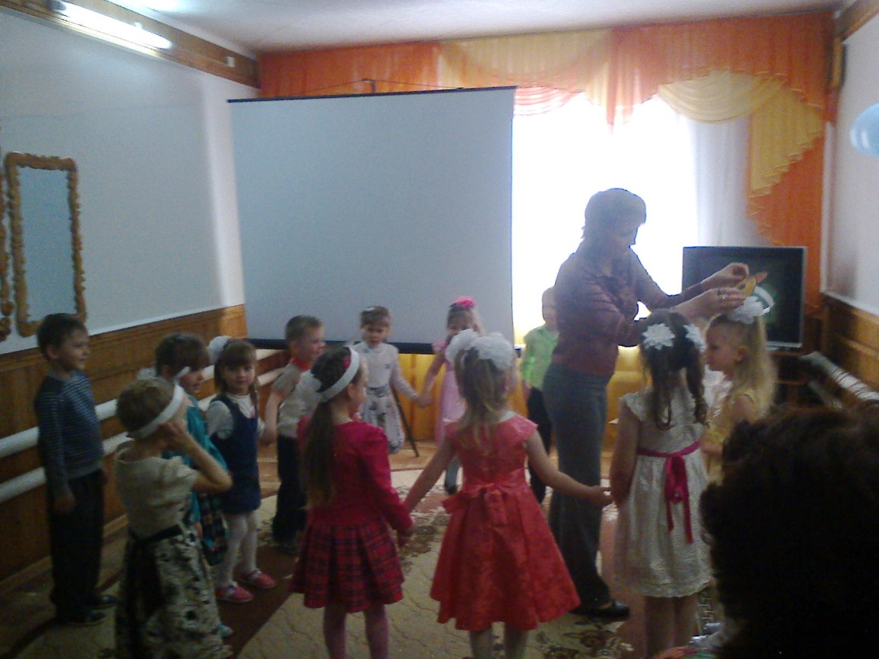

В. Ребята, птицы прилетели к нам из далеких теплых стран, и строят, т.е. вьют себе гнезда, дома.
В. В гнездах они откладывают яйца.
В. И вот у них появляются птенцы!
В. Дети, но весне не только рады люди, птицы, но и животные тоже радуются весне!
В. Весной у многих из них появляются детеныши!
Посмотрите, у волка – волчата.
В. У лисы - лисята.
В. И медведь просыпается ото сна с медвежатами.
Ребята давайте споем
Песню «Не гоняйте собак, не дразните кошек».
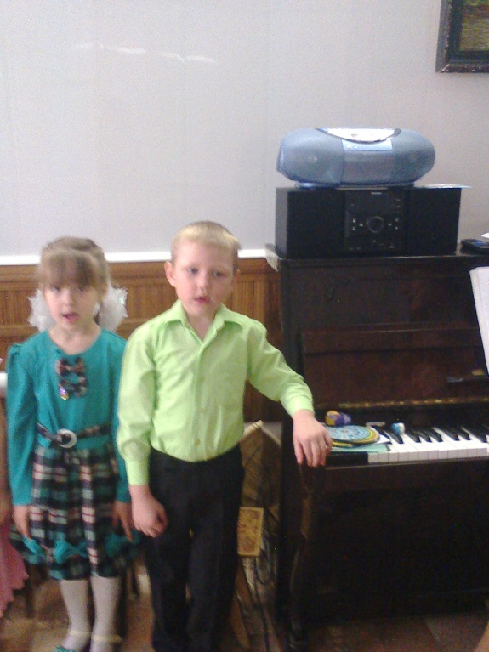

В. Дети посмотрите как хорошо и красиво весной, Это очень красивое и яркое время года.
Стихи:
Весна! весна! Как воздух чист!
Как ясен небосклон,
Своей лазурью живой,
Слепит мне очи он.

Зелен луг, светла полянка,
Греют солнышка лучи.
Ну – ка, песенка – веснянка, Веселее зазвучи!
Песня «Веснянка»
В. На этом наш праздник заканчивается, я желаю вам ребята всего самого, доброго, пусть ваше настроение будет таким же приподнятым, радостным, как в этот замечательный весенний день!